План работы детского объединения «Мастерская рукодельница»
Дата: 29.05.2020 года
Время по расписанию пятница - 13.00-13.30; 13.40-14.10; 14.20-14.50
Тема занятия | Раздел; просмотр видео  Работа с фомиораном для начинающих
Содержание занятия: | Задание: просмотр
https://flowerfoam.ru/articles/foamiran-dlya-novichkov-10-sovetov/
https://jbizhu.ru/blog/instrumenty-dlya-raboty-s-foamiranom/
https://yandex.ru/video/preview/?filmId=9224322001679885206&from=tabbar&parent-reqid=1590754649306720-287994781385087962700295-production-app-host-man-web-yp-37&text=как+работать+с+фоамираном+для+начинающих+ромашки
 | 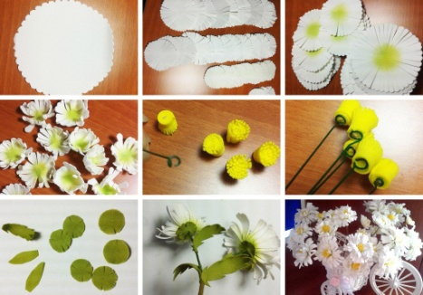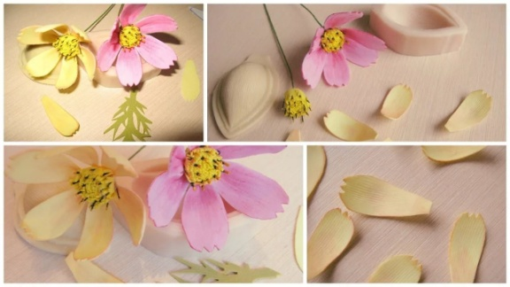
Инструменты для использования:
Предлагаю Вам видео для начинающих, работа с фомиораном

Практическая работа:  (на выбор) | Учимся работать с фомиораном
Форма обратной связи | Представить фото выполненной поделки в WhatsApp  89502080840

